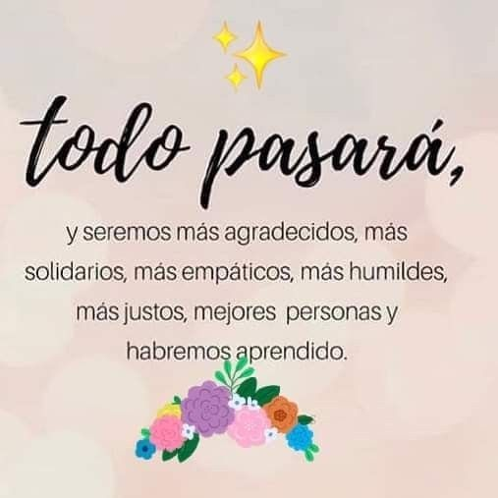
Liceo José Victorino Lastarria
Rancagua
“Formando Técnicos para el mañana”
Unidad Técnico-Pedagógica

ENGLISH WORKSHEET: Ordering a recipe. |  |  |  |  | SEMANA:
Nombre Estudiante: |  | _____________________________________ | Curso:____3°A,B | Fecha: _________ | Del 7 al 11 de Septiembre
Objetivo: | Utilizar su conocimiento del inglés para reordenar recetas.
OA: | OA3 Utilizar su conocimiento del inglés en la comprensión y producción de textos orales y escritos breves y claros, con el fin de construir una postura personal crítica en contextos relacionados con sus intereses e inquietudes.
Instrucciones  Generales : | Desarrollar cada ejercicio y enviar guía a su correspondiente profesor de asignatura.  Profesor Camilo Guarda: camiloguarda1989@gmail.com  Sergio Masciocchi: smasciocchib@gmail.com

A RECIPE STRUCTURE
These are the recipes from the cookbook, but the instructions from are in wrong order. You need to decide what is the order of instructions for each recipe.
Shortbread

Ingredients:
150g plain four
100g butter or margarine
50g caster sugar

Method :
- Put it on the baking tray
- Put the flour, sugar and butter into the bowl
- Remove from oven and let it cool down
- Rub together firmly until it is mixed well
- Bake it for 10 – 15 minutes or until it is golden brown
- Place the dough on a floured work surface and roll out to form a flat circle
- Place the baking tray into a hot oven
- Preheat oven to 170ºC

2
1
Greek Salad

Ingredients:
250g cherry tomatoes
1 medium onion
1 medium cucumber
150g Feta cheese
3 tablespoons of olive oil
1 tablespoon of vinegar
1 chopped clove of garlic
salt and pepper

Method:
- Mix oil, vinegar, garlic, salt and pepper, pour it over the vegetables
- Add crushed feta cheese on top. Your salad is ready to serve
- Cut tomatoes in halves, peel and dice the cucumber and slice the onion and place them in a bowl

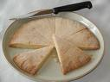

Now put the instructions in order:
Shortbread:
1. | B____
2. | _____
3. | F____
4. | _____
5. | _____
6. | _____
7. | _____
8. | C____

Greek Salad
1. | _____
2. | _____
3. | _____

Now answer these questions:

- Which of the recipes is healthier? _______________
- For which one do you not have to cook anything? ____________
- Which one will take more time to do? _____________
- Where do you use more ingredients? _____________
- For which recipe do you have to use oven? ______________

EXIT TICKET (SÓLO LO RESPONDEN LOS QUE
RETIRAN GUÍAS IMPRESAS)

Read the recipes again and list:

Vegetables | Verbs related to cooking | Non vegetable ingredients
G______________C | B__________E | S____________R
C______U_______R | PR____________T | CH___________E
O___________N | C___T | V____________R

Liceo José Victorino Lastarria
Rancagua
“Formando Técnicos para el mañana”
Unidad Técnico-Pedagógica

ENGLISH WORKSHEET: At the hospital, reading and vocabulary in context |  |  |  |  | SEMANA:
Nombre Estudiante: |  | ________________________________________ | Curso:________ | Fecha: _________ | Del 7 al 11 de Septiembre
Objetivo: | Demostrar comprensión lectora de textos sobre enfermedades y conocer vocabulario de medicina en contexto
OA: | OA3 Utilizar su conocimiento del inglés en la comprensión y producción de textos orales y escritos breves y claros, con el fin de construir una postura personal crítica en contextos relacionados con sus intereses e inquietudes.
Instrucciones  Generales : | Desarrollar cada ejercicio y enviar guía a su correspondiente profesor de asignatura.  Profesor Camilo Guarda: camiloguarda1989@gmail.com  Profesor Sergio Masciocchi: smasciocchib@gmail.com
John’s illness
It is early spring now and many people catch cold. A month ago I suddenly fell ill. I ran a high temperature. I sneezed and had a sore throat. Also I had a headache and a cough. My whole body ached. My mother made hot tea for me but that didn't help me much. She wanted to give me some pills too, but there weren't any in our house. My mother told me to stay in bed, then she called to the hospital. The doctor came. He examined my lungs, felt my pulse and took my temperature. He said that I had had the flu and told me to stay in bed and to have a rest. He prescribed me the treatment. My mother bought me all the necessary pills and other medicine at the chemist’s. I followed all the doctor's instructions and very soon I felt much better. In ten days I fully recovered and went to school again.
- Say if the statement is true(T) or false(F).(Indique si las oraciones son verdaderas o falsas)
- Many people catch cold in early spring. _________
- John didn’t run a high temperature. __________
- John’s mother gave him some pills and they brought down the temperature. ________
- The mother told John to stay in bed. _________
- The doctor said that John had to go to hospital. __________

- Choose the correct word in the following text. (Escoja la palabra correcta en el siguiente texto)
- A) lungs; B) legs; C) head;
- A) do you; B) don’t you; C) are you;
- A) treatment; B) medicine; C) shot;
- A) cabinet; B) room; C) office.

When the doctor came into the room, he listened to Brian's heart and ¹________ with a stethoscope. He checked Brian's eyes, ears, nose, mouth, and other parts of his body. He was a very nice doctor.
At the end of the visit, the nurse returned with a small syringe. "This is going to be fast and easy," said the nurse. "You don't want to get the flue, ²_______?" The nurse rubbed a little alcohol on his upper arm. Brian turned his face away. He knew the ³___________ was necessary. Soon it was over.
After the visit to the doctor's ⁴__________, Brian and his mother went to the park. Brian was happy to know that he won't need another shot until next year when he visits the doctor again.

Vocabulary in use
Complete with the correct word from the box (Complete las oraciones con las palabras del recuadro)

-Pills
-Diabetes
-Clinic
-Ointment
-cough mixture

-over
weight

-bruise
-burn
-check up
-infection
-insomnia
-bandage
-operation
-accident

1. My mother had an _____________ in the kitchen, so we took her to hospital.
2. The nurse put a _____________ on the man’s badly cut finger before he left the hospital.
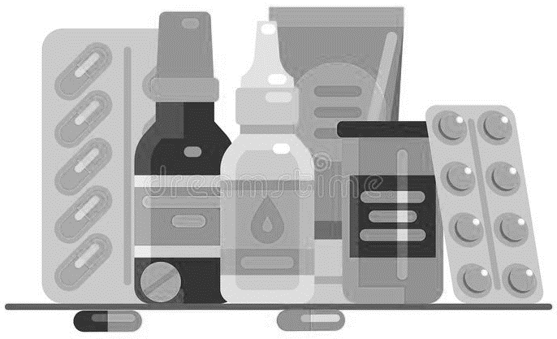
3.Jason fell off his bicycle and had big _____ on his leg.
4.Aunty Jill has to take three or four ________ a day.
5.Daniel has a bad ________ after spilling hot tea on his leg.
6.Bring your ill son to the ______and the doctor will see him.
7.We should have a dental ___________ every six months.
8._______________ is another name for blood sugar.
9.Anna’s eye is red because she has an eye ____________.
10. When you can’t sleep, you may have ______________.
11. I am feeling better after the heart ________ I had two months ago.
12. The doctor gave me some ____________ for the rash on my face.
13. I bought some _____________, because I had a bad cough for the past three days.
14. Your son weighs over 90 kg, he is ____________ for his age.

Complete with the correct word from the box (Complete las oraciones con las palabras del recuadro)

-Eye drops
-Lozenges
-Sprain
-Tablets
-Blood pressure
-Heart attack
-Prescription
-Pain
-Stress
-Dose.
-Sunburn
-Bleeding
-Stiches

1. Ali went to see the doctor today, he needed to take some medicine, so he gave him a ____________ to take to the chemist.
2. I use _______ during spring time because my eyes are red and itchy.
3. The athlete ____________ed his ankle while running down the hill.
4. He cut his hand on a broken bottle and needed 30 _________.
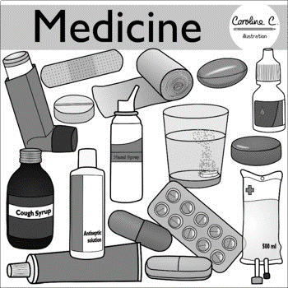
5. This little boy cut his leg and now it is _____________ badly. Take him to the hospital immediately.
6. My grandfather had a weak heart after he had a __________.
7. After the car accident, he was in ______________ for days.
8. Take one _____________ three times a day.
9. Don’t stay in the sun for a long time, you will get a _____________.
10. _________________ really help a sore throat.
11. Some people have high or low ______________.
12. I always take my daily ____________ of vitamin C.
13. Tom’s job is so difficult; it causes him a lot of ___________.
Exit ticket: Take 3 words from the vocabularies and create 3 different sentences using them in context. (Utiliza 3 palabras de los vocabularios para crear 3 oraciones en contexto)Sólo lo responden los estudiantes que retiran guías.
1._________________________________________________________________________
2._________________________________________________________________________
3._________________________________________________________________________

